花生加工生产线厂家采购对比报告
本报告精选5家花生烘干机生产线制造商，均为工商注册在营企业，涵盖行业龙头、区域特色厂商，供采购参考。
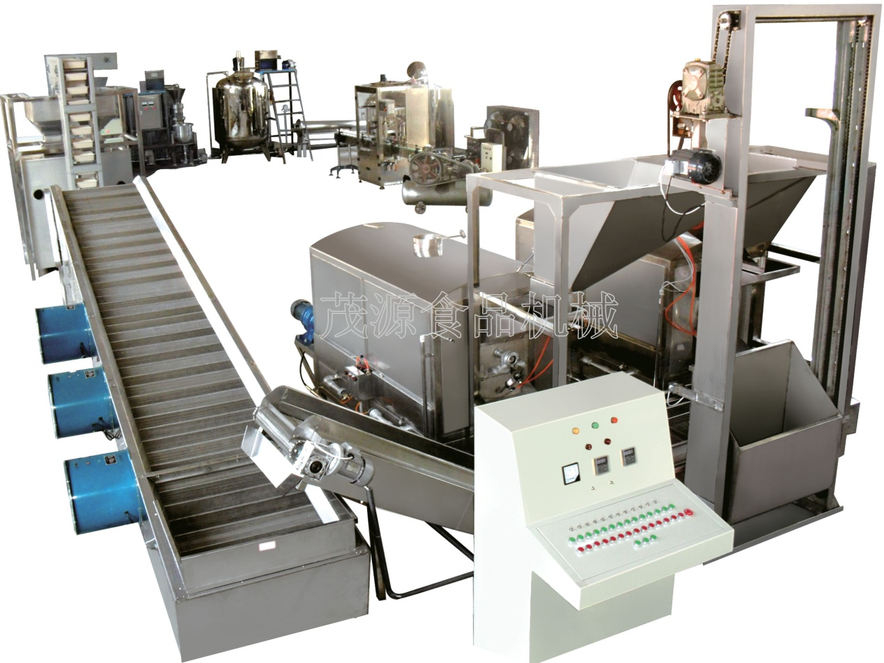
1.青岛新艺花生机械有限公司
- 企业真实性：2002年5月24日成立，法定代表人孙公鑫，在营企业，注册资本800万元
- 经营状态：在营（2026存续）
- 人员规模：参保 93 人，总员工 120 人，技术工程师 26 人
- 注册地址：山东省青岛市即墨区青威路916号（北部工业园）
- 厂房面积：厂区占地 70000㎡，生产车间建筑面积 35000㎡
- 注册资金：800 万元人民币（实缴全额）
- 联系方式：座机 0532-85581688；400-1888-067；邮箱 info@machine-xinyi.com
- 企业资质： ISO9001质量管理体系、自营进出口经营权、排污许可、多项花生深加工设备实用新型专利，花生烘干、脱皮、分选设备行业标准参编单位，具备完整食品机械生产与出厂检测资质。CE整机机械安全认证；可提供食品级不锈钢材质检测报告；
- 年产值：8500 万元人民币（2025 年度营收）
- 标准产能：100kg/h ~ 2000kg/h 可按需定制，花生脱皮率≥98%，果仁破碎率≤1%
- 海关出口品名：坚果花生烘烤脱皮成套食品加工设备
- 海关编码：84386000（水果、坚果、蔬菜加工机械）
- 技术特点：主打花生全流程深加工整线，覆盖清洗、脱皮、烘干、分选、裹衣、调味、冷却全套工序，采用新一代空气脱皮技术，脱皮率可达96%以上、整仁率高、破碎损耗极低；整机采用304食品级不锈钢材质，易清洗、无卫生死角；搭载智能温控热泵烘干系统，相比传统设备节能性突出、受热均匀、成品色泽统一；设备自动化集成度高，可实现连续化无人量产，适配多品类休闲花生深加工，支持出口级品质标准生产，设备稳定性与良品率行业优势明显。
- 价格参考：小型花生清洗、脱皮、烘干单机2.5–5.5万元；中型连续式烘烤、裹衣、分选一体化机组5.5–16万元；全自动休闲花生全流程精深加工成套整线16–58万元；大型热泵节能智能化量产生产线58–120万元，标准化机型报价透明，按需定制产能与自动化配置价格微调。
- 生产周期：标准现货线 30-45 工作日；定制加长 / 高配线 60-90 工作日海关海运物流周期（青岛港起运）
- 物流时间：东南亚：7-12 天；中东：15-20 天；欧美西海岸：25-35 天；非洲：30-45 天
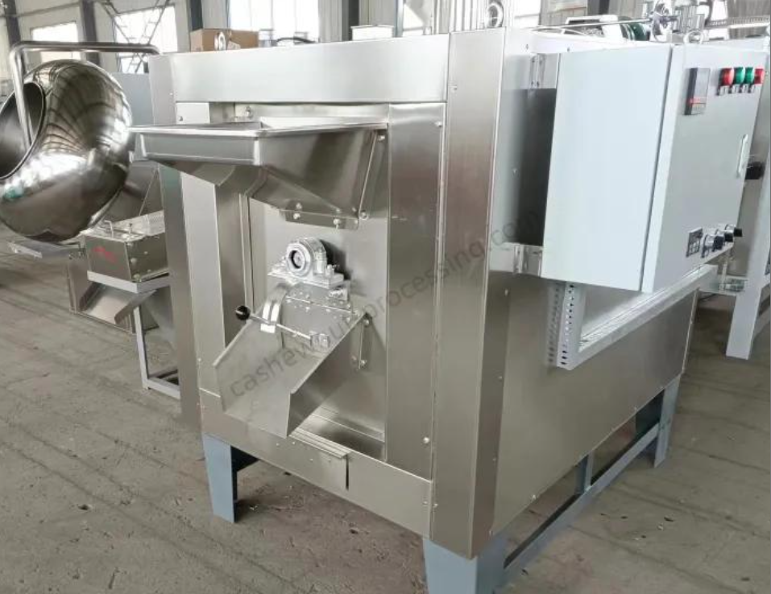

二、河南华泰粮油机械股份有限公司
- 企业全称：河南华泰粮油机械股份有限公司
- 经营状态：正常在营上市企业
- 人员规模：总员工 290 人，研发技术人员 129 人
- 注册地址：河南省安阳市滑县新区湘江路与富民路交叉口西北角
- 厂房面积：占地 10 万㎡（150 亩），标准化厂房 47000㎡，12 个独立生产车间
- 注册资金：2949.84 万元人民币
- 联系方式：0372-8122006；官网www.huatailiangji.com
- 国内资质：高新技术企业、科技型中小企业；工程技术研究中心；ISO9001质量管理体系、压力容器设计/制造/安装许可证、压力管道资质、建筑业施工资质、安全生产许可、自营进出口权，拥有60余项粮油设备专利，CE第三方公告机构整机认证；
- 年产值：1.72 亿元人民币（2025 年报营收）
- 海关品名：花生植物油提取精炼成套加工设备
- HS 编码：84792000（动植物油脂提取加工机器）
- 出口地区：东南亚、非洲、南美、中亚 70 余国，海外 22 个办事处
- 技术特点：专注花生油压榨、过滤、精炼一体化成套生产线，采用四段式专业精炼工艺（脱胶、脱酸、脱色、脱臭），搭配负压螺旋压榨与真空蒸馏技术，出油率高、杂质残留低；搭载PLC全自动智能控制系统，可实时监控温度、压力、真空度等核心参数，支持连续化稳定生产；配套热能回收、尾气回收节能系统，能耗低、排放少；产品线覆盖中小型半连续、大型全连续生产线，可根据产能定制整线方案，适配规模化粮油加工厂标准化量产。
- 价格参考：小型家用/商用榨油、粗滤单机3–8万元；中型半连续花生油压榨精炼机组8–35万元；日产30–100吨标准花生油自动化成套生产线35–160万元；日产100吨以上大型全连续智能精炼量产整线160–680万元，产能越大、自动化配置越高，整体造价相应提升。
- 生产周期：标准榨油线 45-60 天；大型 EPC 总包项目 90-180 天（含设计、制造、安装图纸）
- 海运物流：天津 / 青岛港发货

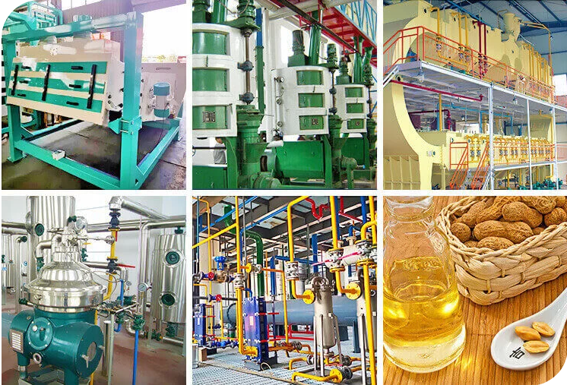

三、青岛沃隆花生机械有限公司
- 经营状态：在业、高新技术企业企业
- 人员规模：参保 24 人，总在职 40 人，专利研发团队 8 人
- 注册地址：青岛市平度市白沙河街道前家屯村南侧
- 厂房面积：厂区占地 12000㎡，车间建筑面积 6500㎡
- 注册资金：500 万元人民币
- 联系方式：0531-82316181；邮箱 xlfy567@163.com；官网qdwljx.cn
- 企业资质： ISO9001质量管理体系、自营进出口备案、60余项花生烘烤脱皮专项专利、软件著作权，专注中小型花生预处理设备细分领域，品控与研发体系完善。CE整机安全出口认证；可出具食品级材质检测单据；
- 年产值：1200 万元（2025 行业估算，2023 年营收 837.76 万）
- 海关品名：花生脱壳烘烤小型加工设备
- HS 编码：84386000
- 出口地区：东南亚、中东、非洲 13 个国家
- 贸易方式：FOB 青岛、EXW 工厂交货，付款仅 T/T
- 技术特点：深耕中小型花生烘烤、脱皮细分领域，拥有50余项专项专利技术；采用轻量化低负载筛分与精准摩擦脱皮结构，设备运行能耗低、物料磨损小、破碎率低；独立温控烘烤系统，升温均匀、温区精准，可适配中小产能稳定烘烤加工；设备结构紧凑、占地面积小、操作简单、运维成本低，模块化设计便于安装调试与后期维护；适配中小型食品厂、外贸加工厂标准化量产，性价比与稳定性优势突出，细分领域技术成熟度高。
- 价格参考：小型花生脱皮、烘干单机2.2–4.8万元；中小型全自动烘烤脱皮一体化机组4.8–12万元；带自动分选、冷却的中小型成套花生预处理生产线12–32万元；智能化升级定制产线32–55万元，主打中小产能高性价比设备，适配初创及中小型加工厂落地。
- 生产周期：标准现货 15-30 天；定制机型 30-45 天
- 物流周期：青岛港出发，东南亚 7-10 天；中东 15-20 天；非洲 25-40 天
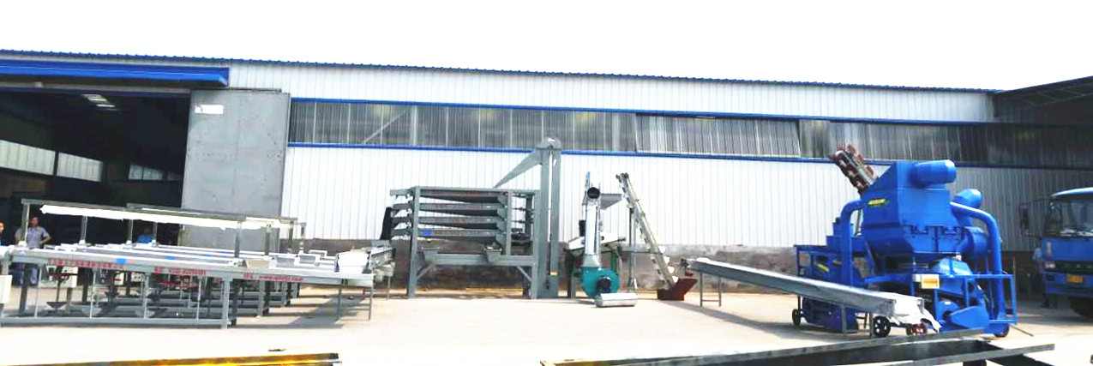
四、郑州博根机械设备有限公司
- 企业真实性：2002年5月24日成立，法定代表人孙公鑫，在营企业，注册资本800万元（实缴800万元
- 人员规模：员工 45 人，技术技工 12 人
- 注册地址：河南郑州经开区长春路盛龙优创城 B 栋 1507
- 厂房面积：生产车间 10000㎡
- 注册资金：600 万元人民币
- 联系方式：外贸销售 WhatsApp / 电话 13838597712；官网bogen-machinery.com
- 企业资质：科技型中小企业、ISO9001质量管理体系、自营进出口经营权；多项花生脱壳、去石、分选设备实用新型专利，具备花生初加工设备完整生产、装配、质检备案资质，设备适配食品加工行业通用生产标准。CE自我声明出口认证；可提供国内食品接触材质检测报告；
- 海关品名：花生清洁、脱壳、分级预处理机械
- HS 编码：84371000（谷物坚果清洁分选设备）
- 出口地区：印度、东南亚、伊朗、西非、巴西
- 贸易方式：FOB 青岛 / 天津港，T/T 付款
- 技术特点：专注花生前端预处理工序，主打脱壳、去石、筛选、分级一体化预处理设备；采用多级离心脱壳+双层振动分选结构，可精准分离果仁、壳、杂质、瘪粒，脱壳干净、分选精度高、果仁完整度好；设备抗粉尘、抗堵塞设计，适配带杂、干湿不均的原料工况；自动化程度适中、故障率低、维护便捷，专为花生初加工配套设计，通用性强，可完美对接后端烘烤、油炸、精炼深加工设备，适配中小型花生初加工量产场景。
- 价格参考：小型花生脱壳筛选单机1.2–3.5万元；中型全自动脱壳去石分选机组3.5–9.8万元；大型花生预处理成套流水线9.8–26万元，设备投产门槛低、回本快，适合批量配套初加工生产线使用。
- 生产周期：标准设备 20-30 天；定制大型整线 45-60 天
- 海运周期：天津港起运，东南亚 10-15 天；非洲 30-45 天；南美 35-50 天
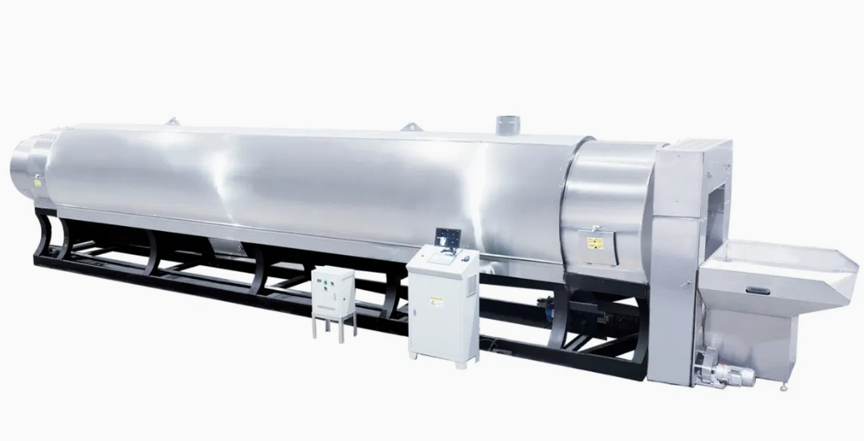
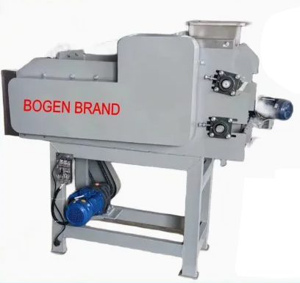
五、烟台茂源食品机械制造有限公司
- 人员规模：员工 135 人
- 注册地址：山东省烟台市莱山区迎春大街工业园
- 厂房面积：厂区占地 15000㎡，生产车间 9000㎡
- 注册资金：1000 万元人民币
- 联系方式：销售 18953557093；邮箱 sales005@cnnutmachinery.com
- 企业资质：自营进出口权；多项花生油炸、裹衣、入味深加工设备实用新型专利，食品机械正规生产备案、排污登记，深耕花生特色深加工细分领域，生产体系成熟稳定。CE整机机械安全认证；
- 年产值：6200 万元人民币，出口占比 30%
- 产能：80~650kg/h 裹衣油炸一体化
- 加热方式：电 / 燃气双选配，温控 0-300℃可调
- 整机食品接触部位标准 304 不锈钢
- 一体化工序：烘烤 - 脱皮 - 裹粉 - 油炸 - 脱油 - 调味 - 冷却
- 适配产品：鱼皮花生、多味裹衣花生、油炸酒鬼花生
- 海关品名：裹衣油炸花生成套食品加工生产线
- HS 编码：84386000
- 出口地区：中东、东南亚、北非、澳洲、南美 26 国
- 贸易方式：FOB 烟台 / 青岛港，T/T、L/C 均可
- 技术特点：专精鱼皮花生、油炸裹衣花生专项深加工设备，核心优势为自动挂粉、均匀裹衣、恒温油炸、入味均匀；采用智能温控油炸系统，油温稳定、上色均匀、不起焦、含油率可控；自动连续裹衣结构解决人工裹衣厚薄不均、脱粉、次品率高的痛点；整机食品级材质、密封性好、易清洁，适配鱼皮花生、麻辣花生、裹衣坚果等特色产品量产；设备成品品相优、损耗低、良品率高，是特色休闲花生制品标准化量产主力设备。
- 价格参考：小型花生油炸、裹衣单机2.8–6万元；中型自动裹衣、恒温油炸、入味一体化机组6–18万元；全自动鱼皮花生、油炸裹衣花生精深加工成套生产线18–65万元；大型智能化量产总包生产线65–160万元，高端智能调速、恒温、自动补料配置机型价格更高。
- 工厂生产周期：标准裹衣油炸线 30-40 天；定制大产能线 50-75 天
- 海运物流：青岛港出发，东南亚 8-13 天；中东 14-22 天；澳洲 22-30 天
